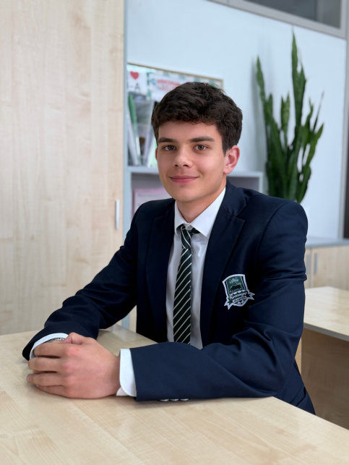
Крючков Ярослав Борисович

Я родился в городе-герое Новороссийске.
С ранних лет увлекаюсь спортом. В начальной школе посещал сразу три спортивные секции: прыжки на батутах, плавание и футбол. В учебе старался не отставать и получал отличные отметки. Когда пришло время выбирать путь своего развития, решил отдать предпочтение футболу.
В 12 лет получилось поступить в Академию футбольного клуба «Краснодар». Через упорные тренировки получилось все чаще играть в основе и ездить на турниры. Наша команда играет в интересный и красивый футбол. Уже несколько раз мы становились чемпионами – победителями и призерами Кубка РФС и ЮФЛ.
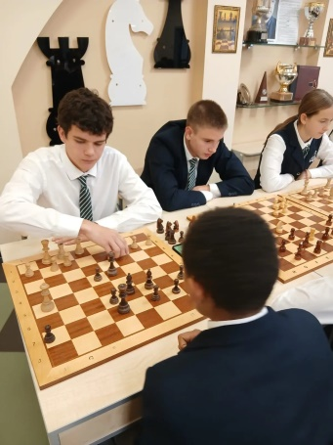
В школе я старался получать новые знания на уроках и применять их. В 9 классе смог закончить год с пятерками и получить аттестат с отличием. По окончании 11 класса получил серебряную медаль.

🔹 О начале пути
Помнишь свой первый турнир или первую игру за Академию? Что чувствовал?
Да, я отлично помню свой первый матч. Было волнительно, потому что долго не было официальных игр из-за коронавируса, но со стартом матча напряжение ушло.

🔹 Тренировки и быт
Что было самым трудным в Академии: физика, психология, режим, конкуренция?
Самым трудным было соблюдение режима, но я понимал, что это очень важно для спортсмена и нужно проявить дисциплину

🔹 Достижения и провалы
Какое своё достижение в Академии считаешь главным?
Все наши командные победы важны, но ещё более важно, что я нашел новых друзей, с которыми я провел много времени вместе.

🔹 Взгляд в будущее
Можете ли Вы поручить свою школу нам, подрастающему поколению?
Конечно. Каждое поколение уникально по-своему и приносит в общество что-то новое. Они смогут сделать нашу школу ещё лучше.

